Мищенко Христина Александровна

Урок № 46 Информатика 10 класс 16.05.2022

Тема урока: Комбинированный тип данных. Записи. Объявление переменной комбинированного типа.
Цель урока: формирование понятие о комбинированном типе данных и записи; изучение объявления переменной комбинированного типа.

Добрый день, дорогие учащиеся 10 класса!

В рабочей тетради запишите число и тему урока.

- Теоретический материал.
Изучите предложенный материал.

Комбинированным называется структурный тип данных, который состоит из фиксированного числа величин различных типов, которые называются полями.
Сами же объекты комбинированного типа данных называются записями. Для того, чтобы использовать данные комбинированного типа в программе, тип записи сначала описывается в разделе описания типов – type. Для этого в начале указывается имя описываемого типа.

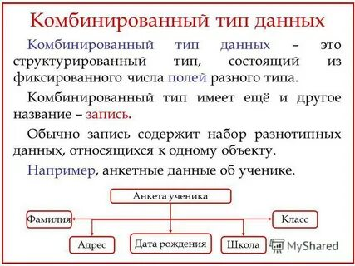

После имени, через пробел, следует знак равенства, а после него, через пробел, записывается служебное слово record. На следующей строке, на расстоянии одного пробела от имени типа, следует описание полей записи. Для этого указывается имя поля, после которого следует двоеточие. После двоеточия указывается тип поля.
Это может быть любой тип данных, кроме файлового. После типа поля следует точка с запятой. Таким же образом в следующих строках описываются и следующие поля. Имена полей в одной записи не должны совпадать. После того как все поля записи описаны, следует служебное слово end, после которого следует точка с запятой.

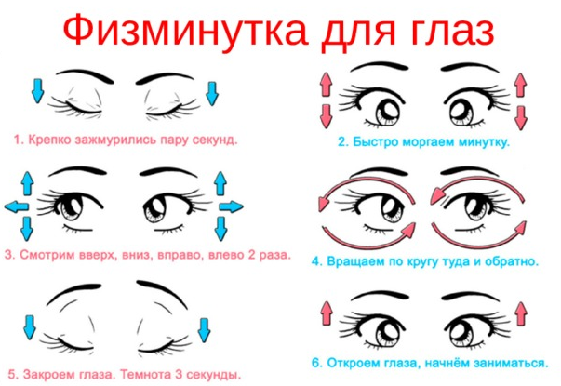

- Закрепление материала.

- Запишите определения.
- Посмотрите видео по теме: https://youtu.be/9TS1qSbNUQw

- Контроль знаний.

Ответьте устно на вопросы:
- Что такое файл?
- Чем комбинированный тип данных отличается от регулярного типа данных (массива)?
- Что такое запись?

- Домашнее задание.

- Изучить §29.
- Начертить таблицу на странице 194.

Спасибо за урок!

Работу выполняйте в рабочей тетради. После выполнения, делайте фотографию работы и высылайте на почту: kristina.mishchenko.1995@mail.ru

